ST-1223:SD_REM_RF92_01

Ordem de venda criada, código: 140915

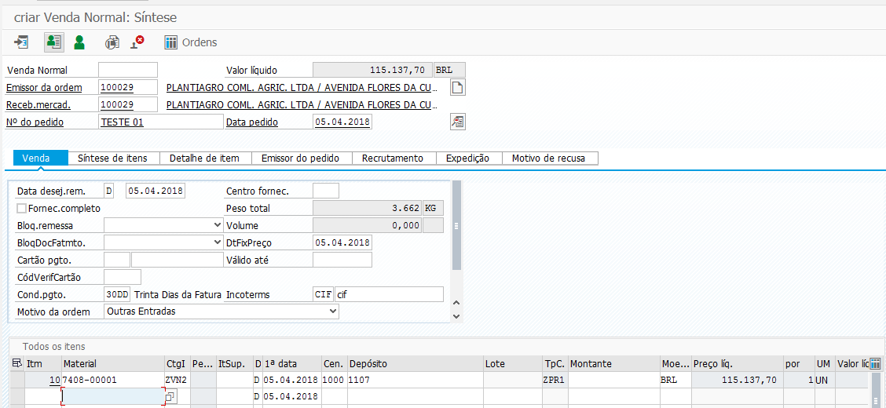

Liberado crédito na tela VKM3

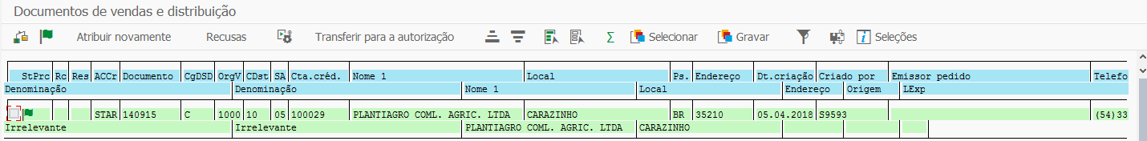
Criada a remessa na VL01N, código: 80357556

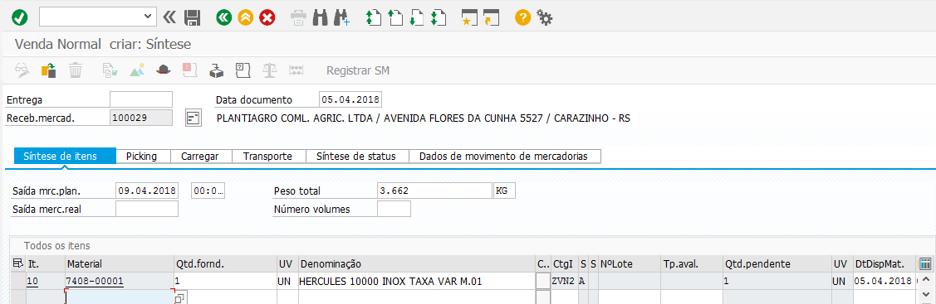
Tela de Integrações SAP Remessa Picking ok

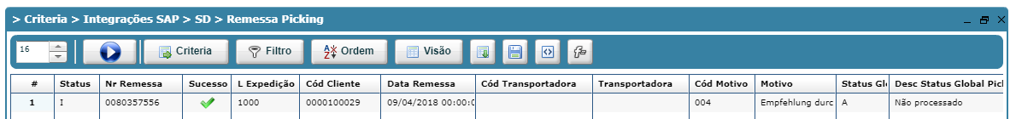

Tela abaixo preenchida

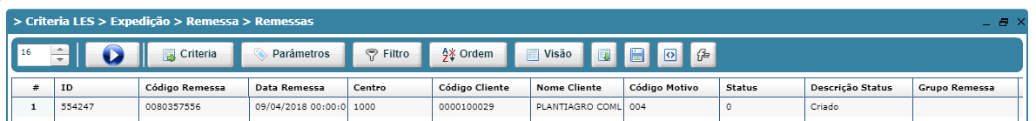
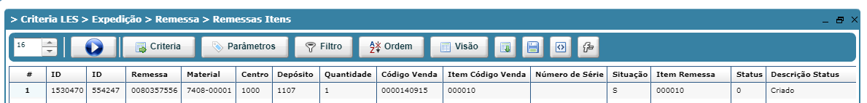
Tela abaixo preenchida

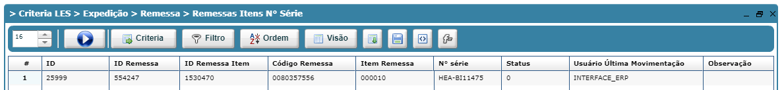
Status não iniciado está correto

